Приложение 1

Анкета-заявка
на участие
в XII Всероссийском заочном конкурсе учебных проектов
в образовательной области «Технология» имени М.И. Гуревича

1. Фамилия, имя, отчество автора проекта (полностью)

Селезнёв Никита Александрович

2. Фамилия, имя, отчество руководителя проекта (полностью)
Красиков Евгений Евгеньевич

3.Тема проекта «Почтовый ящик»

4. Адрес образовательной организации
Индекс 618416 область (край\округ) Пермский край
город Березники улица Ломоносова дом 104
федеральный телефонный код города 834242 телефон/факс 278693
e-mail (автора или руководителя) 27-08-1993 mail.ru (указать обязательно)

Дата заполнения 22. 04. 2019

Проект
«Почтовый ящик»
Автор: Селезнёв Никита 8 в класс
Руководитель: Красиков Евгений Евгеньевич
Муниципальное Бюджетное Образовательное Учреждение
«Школа №7 для обучающихся с ОВЗ»
Пермский край, г. Березники

Проект
«Почтовый ящик»
Проблема: создать индивидуальный почтовый ящик для частного дома
Творческие люди с любовью и заботой относятся ко всем предметам интерьера. И это касается не только предметов интерьера в доме, но и предметов на участке дома. Возник интерес к созданию нестандартного, дизайнерского почтового ящика
Цель: Придумать и воплотить в жизнь дизайнерскую модель почтового ящика
Задача:
Разработать модель, подобрать материал, выполнить почтовый ящик, с фантазией подойти к декорированию ящика.
Объект работы - почтовый ящик
Гипотеза: будет ли почтовый ящик привлекать внимание жителей соседних домов.

Технологическая карта изготовления изделия.

№ | Наименование операции  (не менее 10) | Фотография  операции  (по количеству операций) | Инструменты, материалы
1. | Разметить корпус почтового ящика | 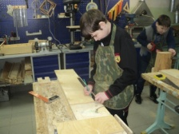 | карандаш, шаблон, фанера
2 | Выпилить заготовки почтового ящика | 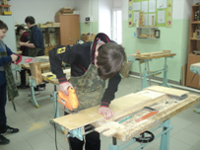 | электролобзик
3 | Разметить декоративные элементы (морда, пятак, копыта) | 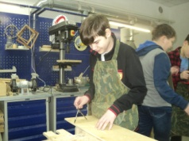 | циркуль, , шаблон, фанера
4 | Выпилить морду поросёнка | 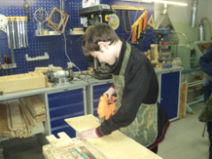 | электролобзик
5 | Разметить отверстие под загрузку почты | 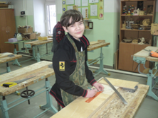 | шаблон, карандаш электролобзик
6 | Вырезать отверстие для почты | 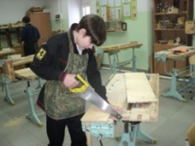 | электролобзик
7 | Зачистить все заготовка | 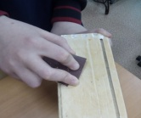 | наждачная бумага
8 | Сборка изделия | 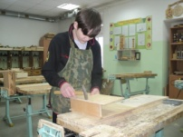 | молоток, гвозди, клей ПВА столярный
9 | Окрашивание почтового ящика | 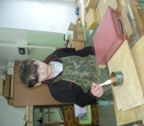 | кисть, краски
10 | Покрытие ящика лаком | 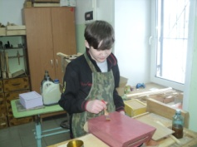 | кисть, лак,
11 | Выкроить декоративный элемент – уши и прикрепить уши к ящику. | 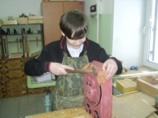 | ножницы, молоток, гвозди кожа

Результат: почтовый ящик - свинка
Вывод: изготовленный почтовый ящик в форме свинки понравился соседям по дому, поступили предложения изготовить необычные почтовые ящики на заказ, но не точную копию ящика, а различные варианты животных.

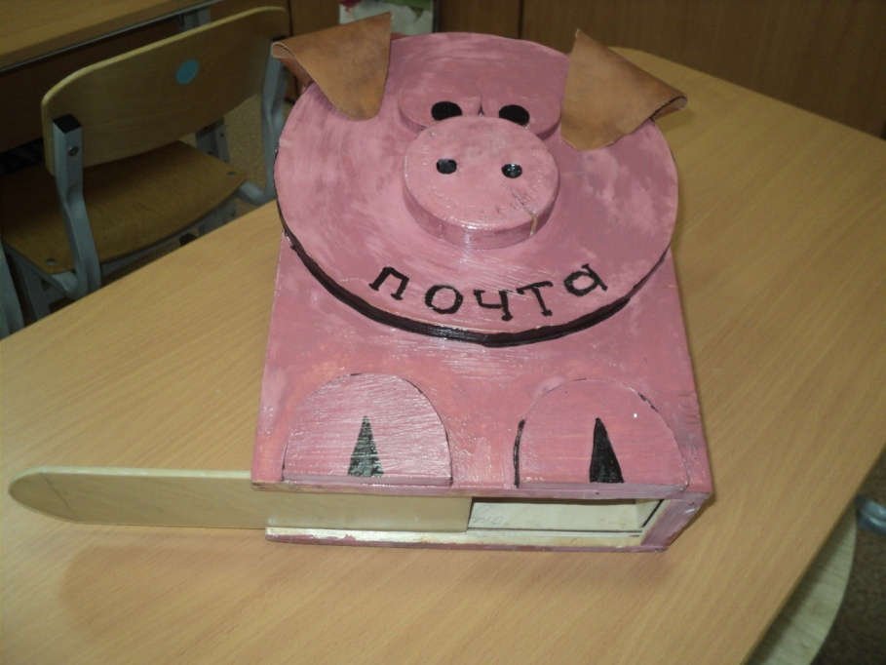
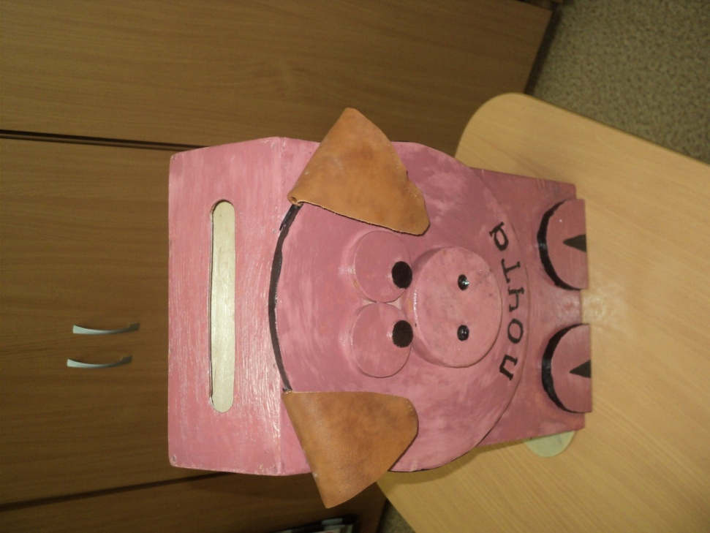
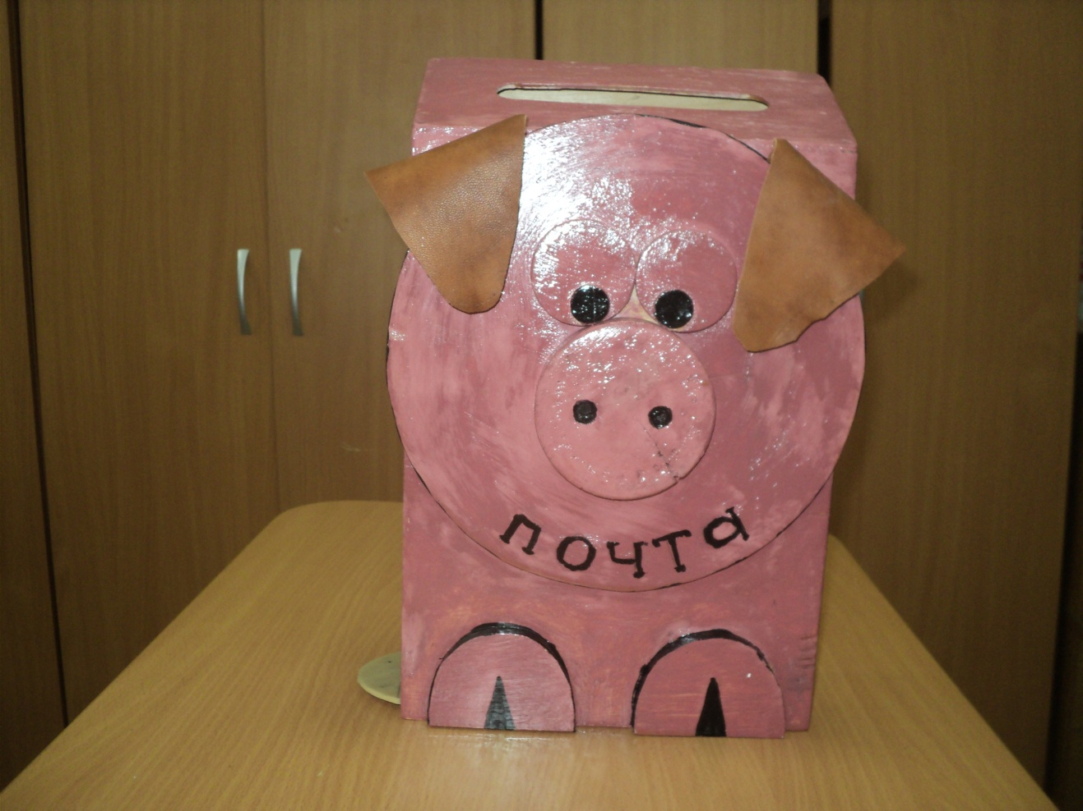
Фотографии работы «Почтовый ящик Свинка»

